Aufgabenformular

Standardillustrierende Aufgaben veranschaulichen beispielhaft Standards für Lehrkräfte, Lernende und Eltern.

Fach | Gesellschaftswissenschaften
Name der Aufgabe | GeWi_K_1.4_D_Naturraum_Sylt
Kompetenzbereich | Erschließen – geographisch (GeWi-K1)
Kompetenz | Wechselwirkungen zwischen Mensch und Naturraum erfassen (GeWi-K1.4)
Niveaustufe(n) | D
Standard | Die Schülerinnen und Schüler können Einflüsse des Menschen (z.B. künstliche Seengebiete) auf den Naturraum und seine Verantwortung bei dessen Nutzung beschreiben
ggf. Themenfeld | 3.2 Wasser – nur Natur oder in Menschenhand?
ggf. Bezug Basiscurriculum (BC) oder übergreifenden Themen (ÜT) | BC Sprachbildung, 1.3.2 Texte verstehen und nutzen, D  ÜT: 3.11 Nachhaltige Entwicklung/Lernen in globalen Zusammenhängen
ggf. Standard BC | Die Schülerinnen und Schüler können aus Texten gezielt Informationen ermitteln (z. B. Fakten, Ereignisse, Themen)
Aufgabenformat
offen |  | halboffen x | geschlossen
Erprobung im Unterricht:
Datum |  | Jahrgangsstufe: | Schulart:
Verschlagwortung | Meer, Nordsee, Sylt, Küstenerosion, Küstenschutz

Aufgabe und Material:

Zu den beliebten deutschen Ferieninseln gehört Sylt. Immer wieder hört und liest man von Gefährdung der Insel durch die Nordsee.

Aufgabe:
Beschreibe die Maßnahmen der Menschen zum Schutz der Insel Sylt! Ergänze die fehlenden Begriffe in der Tabelle und schreibe zu jedem Begriff mindestens einen Satz mit deinen eigenen Worten. Fasse zusammen, welchem Ziel die Maßnahmen insgesamt dienen.

Material:
Der Kampf um die Küste der Insel Sylt
Schon seit knapp 200 Jahren machen sich Bewohnerinnen und Bewohner der Insel Gedanken darüber, wie sie ihre Insel vor der Gewalt der Nordsee schützen können. Da es vor der Insel keine Sandbänke gibt (wie bei anderen nordfriesischen Inseln), treffen die Wellen der Nordsee mit großer Kraft auf die Küsten Sylts. Dabei trägt die Nordsee immer wieder Sand der Insel ab und nimmt ihn zurück ins Meer. Dieses Abtragen von Material nennt man Erosion.
Zunächst verbaute man Holzpfähle in langen Reihen, die vom Ufer ins Meer gingen. Sie sollten das Abtragen von Sand verhindern. Man nennt diese Reihen Buhnen. Inzwischen wurden sie auch aus anderen Materialien, z. B. aus Beton gebaut. Auf Sylt hatten diese Buhnen jedoch nicht den erhofften Erfolg.
Zu Beginn des 20. Jahrhunderts errichteten die Bewohner eine Strandmauer, die das Abtragen der Küste verhindern soll. Sie ist ein guter Schutz und über die Jahre von 800 Metern auf über drei Kilometer Länge angewachsen.
Bei den beliebten Strandspaziergängen können Touristinnen und Touristen Dünenrosen, den gemeinen Strandhafer, Sylter Stranddisteln, aber auch Tetrapoden entdecken. Bei den Tetrapoden handelt es sich um riesengroße, vierarmige Betonklötze. Sie wurden an verschiedenen Stellen eingesetzt und eignen sich am besten als Wellenbrecher vor einer Strandmauer.
Schließlich erprobt man seit der großen Sturmflut im Jahr 1962 eine neue Methode. Auf dem offenen Meer saugen große Baggerschiffe Sand vom Meeresgrund. Diesen transportieren sie zu den Stränden und Bagger verteilen ihn. Dieses Verfahren nennt man die Sandaufspülung. Bis heute gilt dies als sehr teure, aber erfolgreichste Methode.
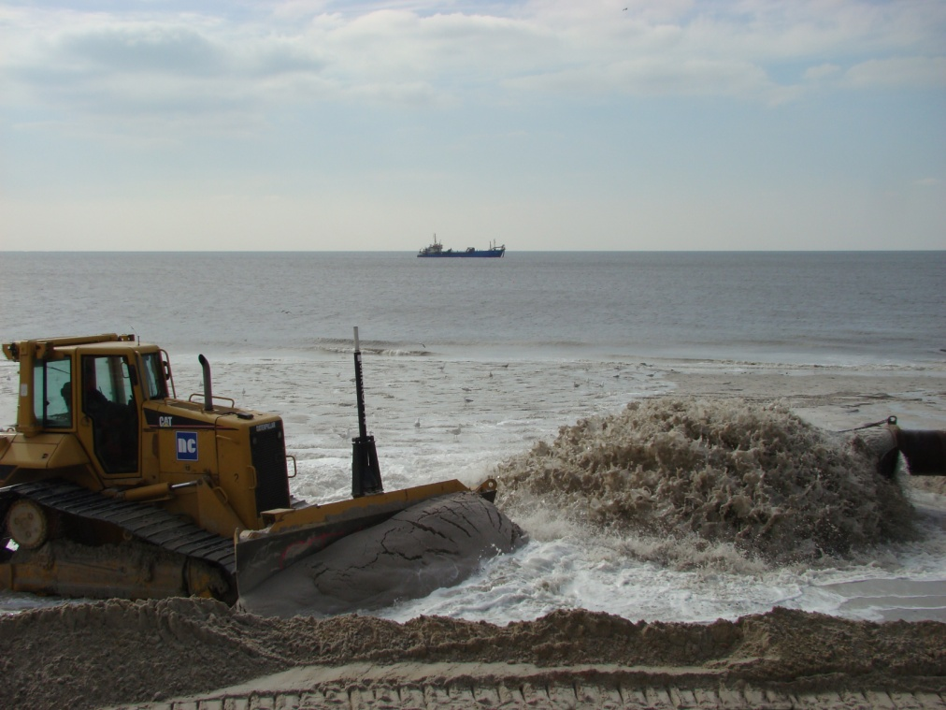
Bild 1:
Baggerschiff auf der See und Bagger
am Strand

LISUM
Bild 1: https://de.wikipedia.org/wiki/Sandvorsp%C3%BClung#/media/File:Sylt@Sandaufspuelung.jpg ; CC BY-SA 3.0
Schutzmaßnahmen für die Insel Sylt
die Buhnen

die wachsende Strandmauer
Ziel der
Maßnahmen

LISUM
Bild 1: https://de.wikipedia.org/wiki/Sandvorsp%C3%BClung#/media/File:Sylt@Sandaufspuelung.jpg ; CC BY-SA 3.0
Erwartungshorizont:

Beschreibe die Maßnahmen zum Schutz der Insel Sylt. Schreibe dazu in die Tabelle zu jedem Begriff mindestens einen Satz mit deinen eigenen Worten.

Lösungsvorschlag

Schutzmaßnahmen für die Küste der Insel Sylt
die Buhnen | Buhnen sind Pfähle in langen Reihen. Sie reichen vom Strand in das Meer hinein. Sie sollten das Abtragen von Sand aufhalten.
die wachsende Strandmauer | Die Strandmauer schützt die Insel gut. Sie wird immer weiter gebaut und immer länger.
die Tetrapoden | Die Tetrapoden sind Wellenbrecher. Sie sind riesig, aus Beton und haben vier Arme.
die  Sandaufspülung | Die Sandaufspülung ist die beste Schutzmethode. Baggerschiffe holen Sand aus dem Meer. Er wird auf dem Strand verteilt.
Ziel der  Maßnahmen | Die Maßnahmen sollen verhindern, dass die Sandküste immer weiter abgetragen wird.

LISUM
Bild 1: https://de.wikipedia.org/wiki/Sandvorsp%C3%BClung#/media/File:Sylt@Sandaufspuelung.jpg ; CC BY-SA 3.0

